Bài 3c

I.

1.
Nếu không chỉ định nơi lưu, văn bản được gõ sẽ không được lưu ở đâu cả

2 + 3.
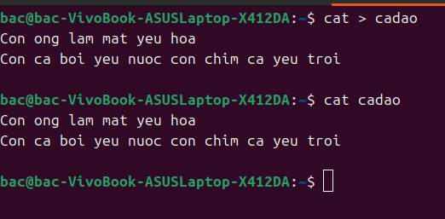

4 + 5.
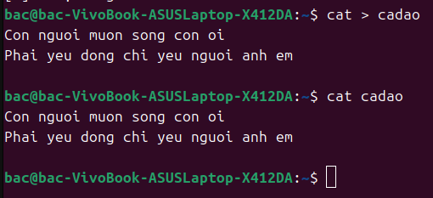

6+7.
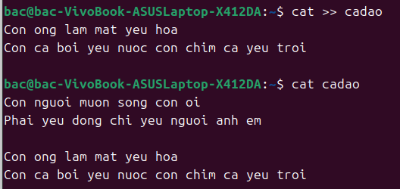

8 + 9 + 10 + 11 + 12 + 13 + 14 +15.
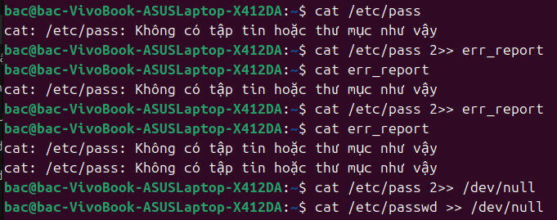Không có gì xuất hiện vì /dev/null là một thiết bị đặc biệt luôn "trống rỗng".

II.

1.

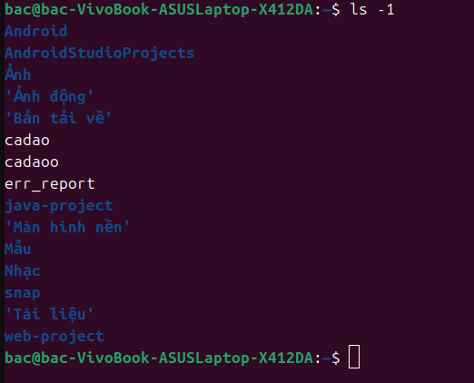

2 + 3 + 4 + 5.

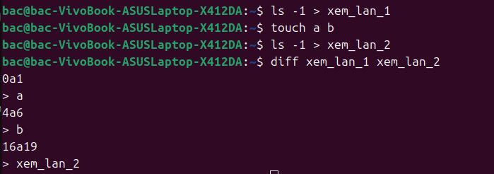6 + 7 + 8 + 9 +10 +11.
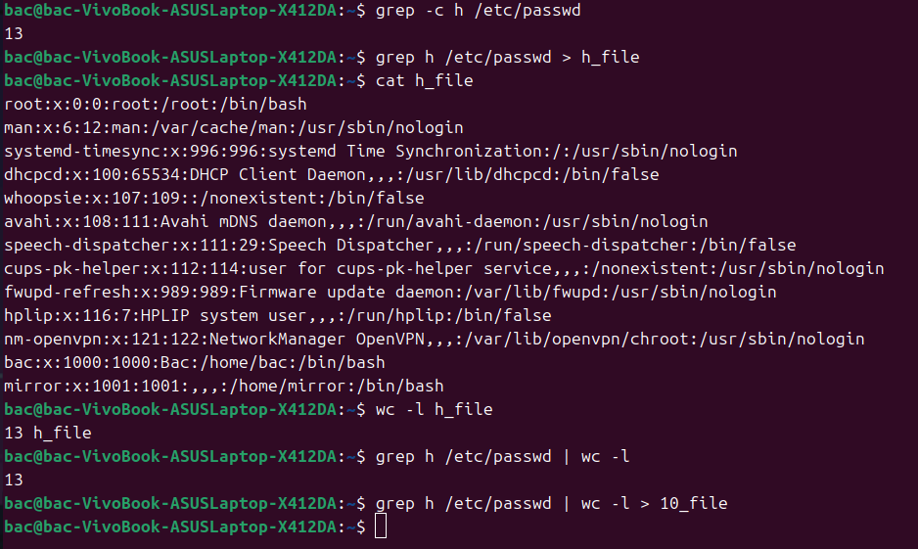

III.

1.
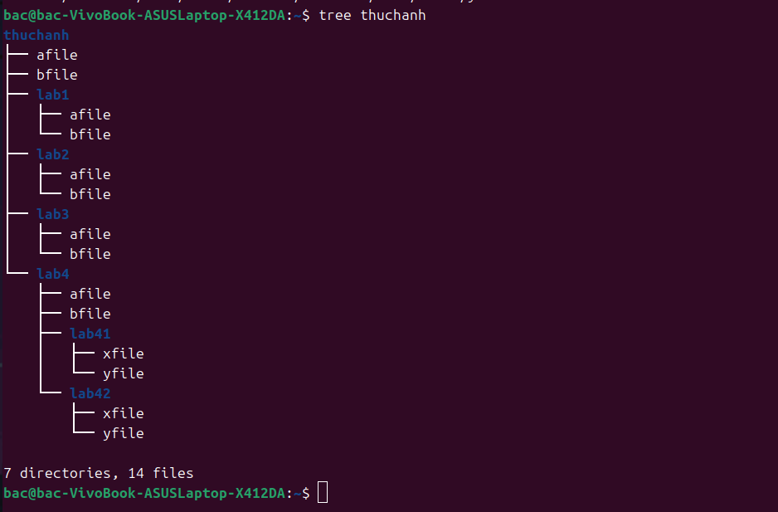

2 + 3 + 4 + 5 + 6 + 7.

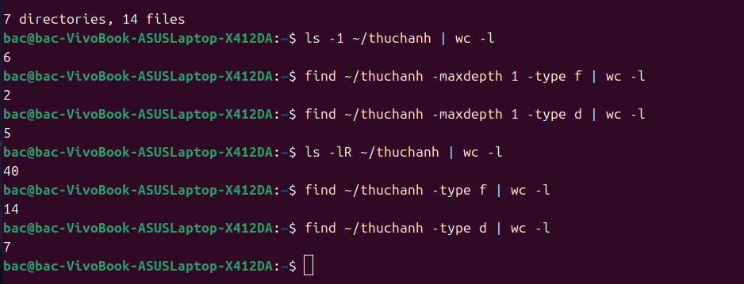8.
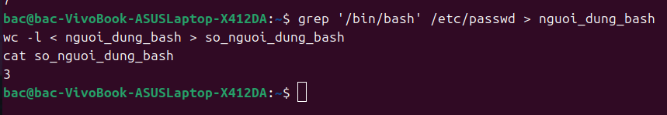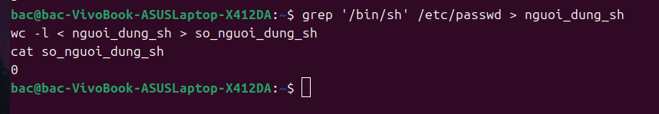Bắc